《PHP框架应用》
课程设计报告
课程设计题目： | 景区售票系统的设计与实现
班 级： | ____________________
学 号： | ____________________
姓 名： | ____________________

武汉软件工程职业学院 · 信息学院
2026年10月

填写说明
- 本课程设计不设统一题目，学生根据个人兴趣、专业方向或实际需求自主选题。本模板中的项目名称、业务对象、数据表等内容均为待填写占位，不得将示例理解为统一选题。
- 报告内容必须与最终提交的源代码、数据库、README和演示视频一致，不得虚构运行结果或使用无来源数据冒充项目数据。
- 报告章节与《PHP框架应用》课程设计评分表逐项对应。每章均设置“评分标准”和“完成情况”，学生应如实自评并简要说明证据位置。
- 关键代码片段应注明文件路径和功能，代码不宜整页堆砌；运行截图应能说明真实效果，截图中的项目名称、数据和报告内容应保持一致。

目录
第一章 项目概述 1
1.1 项目名称与选题背景 1
1.2 项目目标与主要功能 1
1.3 技术栈与运行环境 1
第二章 需求分析与总体设计 2
2.1 业务场景与用户角色 2
2.2 功能需求分析 2
2.3 数据库设计 2
2.4 项目目录结构 2
第三章 控制器与路由 3
3.1 评分标准 3
3.2 路由设计 3
3.3 控制器实现 3
3.4 运行效果 4
3.5 完成情况 4
第四章 展示层与循环 5
4.1 评分标准 5
4.2 展示层文件与目录命名 5
4.3 循环输出各字段 5
4.4 运行效果 5
4.5 完成情况 6
第五章 传递数据 7
5.1 评分标准 7
5.2 数据传递方式 7
5.3 数据数量与字段完整性 7
5.4 完成情况 7
第六章 后端数据操作 8
6.1 评分标准 8
6.2 模型属性配置与批量赋值保护 8
6.3 数据查询与业务逻辑 8
6.4 Factory / Seeder 或测试数据 8
6.5 完成情况 8
第七章 数据验证 10
7.1 评分标准 10
7.2 请求数据验证规则 10
7.3 验证失败反馈 10
7.4 完成情况 10

第一章 项目概述

1.1 项目名称与选题背景
项目名称：景区售票系统的设计与实现
随着国内旅游消费的持续增长，中小型景区仍大量沿用“窗口排队购票 + 纸质门票 + 手工统计”的传统运营方式，普遍存在购票效率低、每日票量难以精确控制、检票环节容易重复使用、经营数据难以沉淀等问题。本课题面向中小型景区一日游的真实业务场景，采用 PHP + Laravel + MySQL + Vue 的前后端分离技术路线，设计并实现一套 B/S 架构的景区售票与票务管理系统，打通“线上购票 → 支付出票 → 检票核销 → 退票审核”的完整业务闭环。
选题具有明确的业务对象和数据结构：景区、开放日、票种、每日额度、订单、门票、退票记录、园内项目与评价等实体之间存在清晰的业务关系；系统既包含典型的增删改查，又包含库存并发控制、订单状态机、退票审核回补等业务逻辑，能够较全面地检验 Laravel 框架在路由、控制器、模型、迁移、验证与事务处理方面的应用能力。

1.2 项目目标与主要功能
项目总体目标是实现一套可运行、可演示、可复现的景区售票与票务管理系统：游客能够自助注册、在线购票并查看门票；票务员能够窗口售票与检票核销；管理员能够维护票种与每日额度、检索订单、审核退票并查看经营数据。系统按角色划分三个使用端，主要用户角色与功能如下表所示。
用户角色 | 可以完成的操作 | 对应页面/功能
游客 | 注册登录、浏览票种、在线购票、购买园内项目、查看订单与门票、申请/撤回退票、整单退款、门票改期、游园评价、修改个人资料与密码 | 游客端：首页、在线购票、园内项目、我的订单、个人中心
票务员 | 窗口代客售票（现金 / 扫码）、检票核销、查看本人售票与核销记录 | 票务员端：工作台、现场售票、检票核销、我的售票记录
管理员 | 维护票种、园内项目、开放日与每日额度；检索订单与门票；审核退票；查看统计看板；管理用户账号 | 管理端：工作台看板、基础数据管理、订单与门票管理、退票审核、用户管理

1.3 技术栈与运行环境
项目 | 配置/版本 | 说明
PHP | PHP 8.2 | Laravel 12 运行环境
PHP 框架 | Laravel 12 | MVC 分层、Eloquent ORM、迁移与 Seeder、中间件、事务
数据库 | MySQL 8.x（utf8mb4） | InnoDB 引擎，支持事务与行级锁
前端/模板 | Vue 3.5 + Vite 6 + Vue Router + Pinia | 前后端分离单页应用（未使用 Blade）
开发工具 | VS Code、Git、Composer、npm | 依赖管理、版本控制与调试
运行地址/端口 | 后端 http://127.0.0.1:8000；前端 Vite 开发服务器 | 前端通过代理访问 /api 接口

第二章 需求分析与总体设计

2.1 业务场景与用户角色
系统模拟一个中小型景区（青岚谷风景区）的日常售票业务。景区按日期开放，每个开放日对每种票种设置独立售票额度；游客在游园日当天凭核销码入园，检票后门票不可再次使用；如行程变化，游客可在游园日当天及之前对未检票门票申请退票，由管理员审核后回补额度；已支付订单还可整单退款或改期。除入园门票外，景区内的缆车、玻璃桥、游船等项目由游客单独购买，购买时需持有同一游玩日期的有效入园门票。
主要业务规则：（1）订单状态：新订单提交即完成模拟支付并出票，状态为“已支付”；全部门票核销后为“已使用”；存在待审核退票时为“退款中”；全部退完为“已退款”。（2）额度规则：每个“开放日 × 票种”对应一条额度记录，售票时在事务内加行级锁扣减，防止并发超卖；退票、取消与改期按对应日期回补。
（3）退票规则：仅游园日当天及之前、未检票且无在途申请的门票可申请退票，退款金额为票面单价，管理员审核通过后门票置为“已退款”。（4）改期规则：仅已支付、游园日未到且存在未检票门票的订单可改期，原日回补、新日占额。（5）园内项目规则：项目票提交即出票，需持同一游玩日期的有效入园门票，售出后不可退改。

2.2 功能需求分析
模块/功能 | 输入 | 处理逻辑 | 输出
注册登录 | 用户名、密码、姓名 | 校验必填与长度；用户名唯一；密码 BCrypt 加密；Session 保存登录态 | 登录成功返回用户信息，失败返回中文错误
在线购票 | 票种编码、游园日期、数量 | 校验票种在售、日期开放、数量区间；事务内锁定额度行并扣减；支付并逐张生成门票 | 已支付订单与门票核销码
检票核销 | 核销码 | 校验门票存在、当日有效、未检票、无待审核退票；写入核销信息；订单全核销后置已使用 | 核销结果与订单状态
退票申请 | 门票编号 / 订单编号、原因 | 校验归属、日期、门票状态与在途申请；登记退票记录；订单置退款中 | 待审核退票记录
整单退款 | 订单编号、原因 | 校验订单已支付、游园日未过；为全部可退门票批量创建申请 | 多条待审核记录
退票审核 | 审核结果、意见 | 通过则门票已退款、按门票游园日回补额度；驳回则订单恢复已支付 | 审核状态与订单状态
门票改期 | 订单编号、新游园日 | 校验开放日与额度；原日回补、新日占额、更新门票与订单日期 | 更新后的订单与门票
订单检索 | 游客姓名、状态、渠道、日期 | 按条件组合查询，游客姓名模糊匹配，分页每页 5 条 | 分页订单列表

2.3 数据库设计
系统共设计 14 张业务表：8 张主数据表（sys_user、visitor、operator、scenic_area、open_day、ticket_type、ticket_stock、park_item）和 6 张业务流水表（sale_order、ticket、refund_record、ticket_review、park_item_order、park_item_ticket）。主数据表使用 del_flag 逻辑删除，业务流水表通过状态字段流转并保留历史痕迹。核心实体关系为：sys_user 一对一关联游客或票务员档案；visitor 一对多关联订单；sale_order 一对多关联门票；ticket 一对多关联退票记录；open_day 与 ticket_type 的组合唯一确定一条 ticket_stock。
以核心业务对象“售票订单”为例，主要字段设计如下表。
数据表 | 字段名 | 类型 | 含义 | 约束/说明
sale_order | id | BIGINT | 主键 | 自增
sale_order | order_no | VARCHAR(32) | 订单号 | 唯一索引，格式 SO+日期+序号
sale_order | visitor_id | BIGINT | 下单游客 | 外键，关联 visitor
sale_order | type_id | BIGINT | 票种 | 外键，关联 ticket_type
sale_order | visit_date | DATE | 游园日期 | 非空，与开放日历对应
sale_order | quantity | INT | 购票数量 | 大于 0，受单笔限购约束
sale_order | unit_price | DECIMAL(10,2) | 单价 | 下单时快照票价
sale_order | total_amount | DECIMAL(10,2) | 总金额 | 单价 × 数量
sale_order | status | VARCHAR(10) | 订单状态 | 已支付 / 已使用 / 退款中 / 已退款 / 已取消

2.4 项目目录结构
项目采用前后端分离结构，后端为 Laravel 应用，前端为 Vue 单页应用，主要目录及职责如下。
laravel/
├── back-end/ Laravel 后端
│ ├── app/Http/Controllers/ 控制器（8 个业务控制器）
│ ├── app/Http/Middleware/ 登录与角色中间件
│ ├── app/Models/ Eloquent 模型
│ ├── app/Support/ 领域服务（TicketingService 等）
│ ├── routes/api.php 接口路由
│ ├── database/migrations/ 数据表迁移
│ ├── database/seeders/ 演示数据 Seeder
│ └── bootstrap/app.php 中间件与异常配置
└── front-end/ Vue 3 前端
├── src/pages/ 按角色划分的页面
├── src/components/ 通用组件
├── src/stores/ Pinia 状态管理
├── src/router/index.js 路由与角色守卫
└── src/api/index.js 统一请求封装

第三章 控制器与路由

3.1 评分标准
序号 | 评分细则 | 分值
1 | 正确创建控制器类文件，存放位置正确 | 5
2 | 控制器命名规范（大驼峰 + Controller）、命名空间正确 | 5
3 | 控制器方法结构完整（定义/获取数据→返回结果），逻辑清晰 | 5
4 | 正确编写路由文件 | 5
合计 |  | 20

3.2 路由设计
系统接口统一定义在 routes/api.php，按“公开接口 / 登录接口 / 角色接口”分组，共 50 余个接口，并通过 auth.session 与 auth.role 中间件控制登录态和角色权限。核心路由如下表。
请求方式 | URI/路径 | 控制器方法 | 功能说明
POST | /api/auth/register | AuthController@register | 游客注册
POST | /api/auth/login | AuthController@login | 登录
GET | /api/area | AreaController@index | 景区、票种与开放日余量
POST | /api/orders | OrderController@create | 下单并直接支付出票
GET | /api/orders/my | OrderController@myOrders | 我的订单
POST | /api/orders/{id}/refund | RefundController@requestOrderRefund | 整单退款申请
POST | /api/refunds | RefundController@requestRefund | 单票退票申请
PATCH | /api/refunds/{id}/audit | RefundController@audit | 管理员审核退票
POST | /api/tickets/check | TicketController@check | 票务员检票核销
GET | /api/orders | OrderController@index | 管理员检索订单（每页 5 条）
关键代码位置：routes/api.php
Route::middleware('auth.session')->group(function () {
Route::post('/orders', [OrderController::class, 'create']);
Route::get('/orders/my', [OrderController::class, 'myOrders']);
Route::post('/orders/{id}/refund', [RefundController::class, 'requestOrderRefund']);
Route::post('/orders/{id}/reschedule', [OrderController::class, 'reschedule']);
Route::post('/refunds', [RefundController::class, 'requestRefund']);
Route::delete('/refunds/{id}', [RefundController::class, 'withdraw']);

Route::middleware('auth.role:admin')->group(function () {
Route::get('/orders', [OrderController::class, 'index']);
Route::get('/refunds/pending', [RefundController::class, 'pending']);
Route::patch('/refunds/{id}/audit', [RefundController::class, 'audit']);
});
});

3.3 控制器实现
控制器统一存放在 app/Http/Controllers，命名空间为 App\Http\Controllers，类名采用“大驼峰 + Controller”规范。控制器方法遵循“获取参数 → 数据验证 → 调用服务 → 返回结果”的结构：以订单控制器为例，create() 根据当前登录角色分流线上购票与窗口代客售票，二者共用同一套库存校验与出票逻辑。
关键代码位置：app/Http/Controllers/OrderController.php
namespace App\Http\Controllers;

class OrderController extends Controller
{
public function create(Request $request)
{
$data = $request->validate([
'typeId' => 'required|string|max:20',
'visitDate' => 'required|date|after_or_equal:today',
'quantity' => 'required|integer|min:1|max:30',
], AuthController::messages(), AuthController::attributes());

$user = app('authUser');

if ($user->role === 'visitor') {
$visitor = Visitor::where('user_id', $user->id)->firstOrFail();
$order = (new TicketingService())->createOrder(
$visitor, $data['typeId'], $data['visitDate'], $data['quantity'], '线上',
);
return ok(['order' => Formatter::order($order)], '购票成功，已出票');
}

if ($user->role === 'operator') {
$operator = Operator::where('user_id', $user->id)->firstOrFail();
$visitor = $this->ensureVisitor($request->input('visitorName'));
$order = (new TicketingService())->createOrder(
$visitor, $data['typeId'], $data['visitDate'], $data['quantity'],
'窗口', $operator, $request->input('payMethod'),
);
return ok(['order' => Formatter::order($order)], '窗口购票成功，已出票');
}

throw new ApiException('管理员不参与购票', 403);
}
}

3.4 运行效果
下图为管理端订单检索页面与游客端“我的订单与门票”页面。管理端列表展示订单号、游客姓名、票种、数量、金额、渠道、状态与游园日期，均来自 GET /api/orders 接口；游客端订单卡片展示票种、游园日期、金额与门票核销码，数据来自 GET /api/orders/my，与上面的控制器方法一一对应。
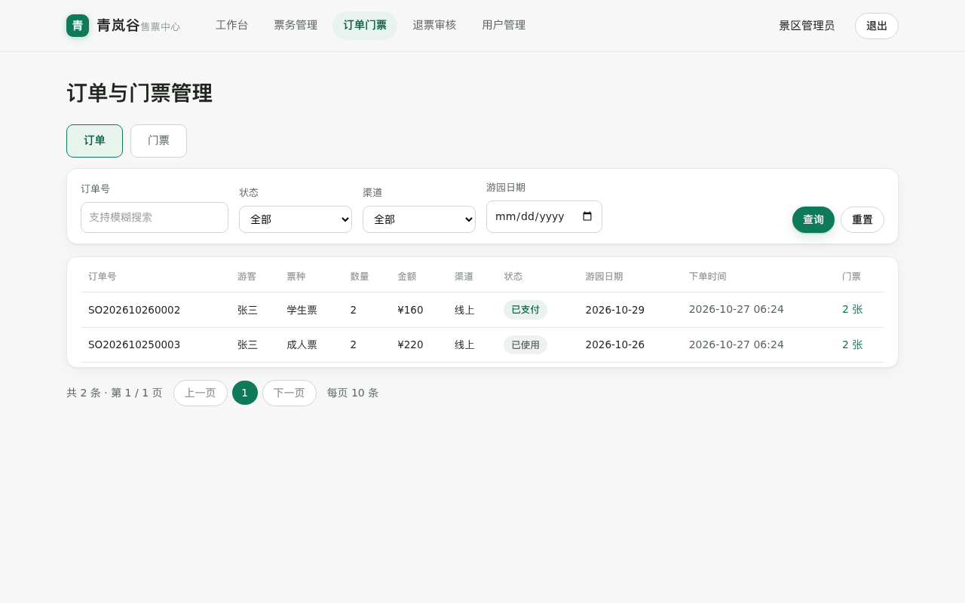
图 3-1 管理端订单检索页面
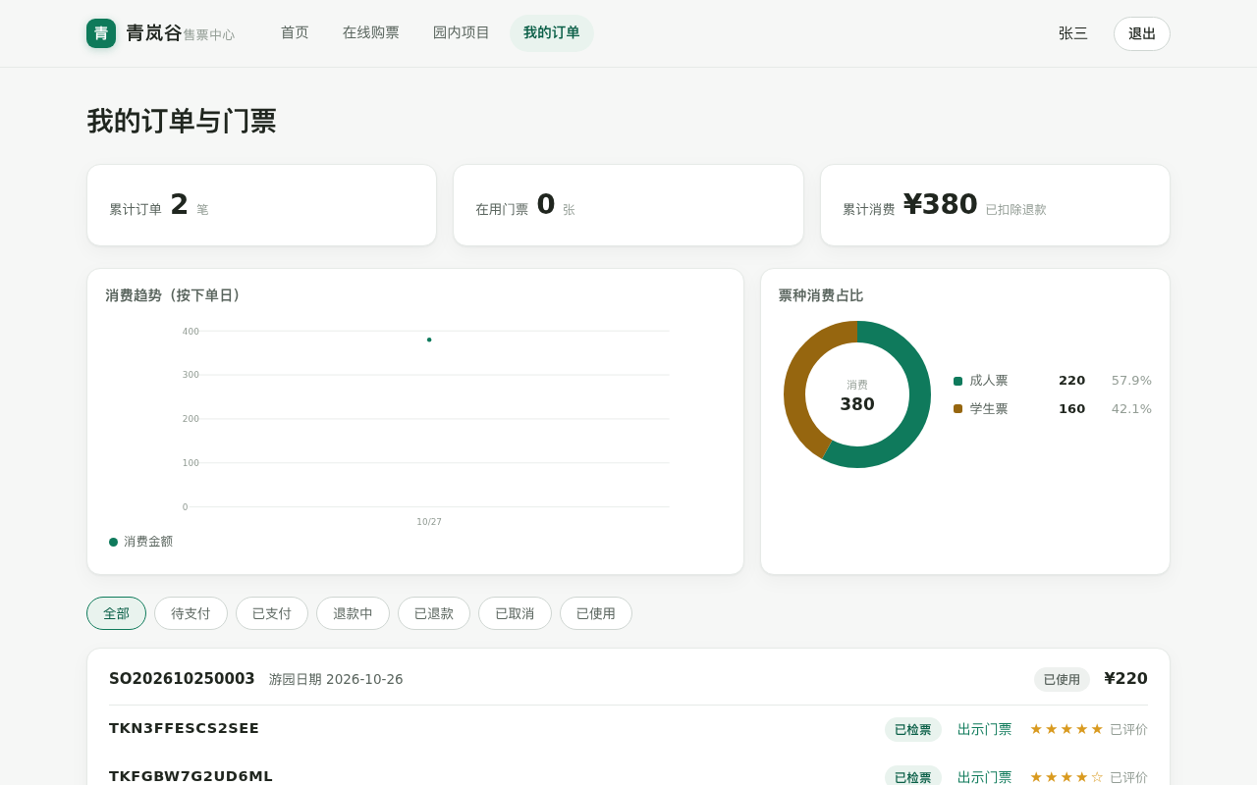
图 3-2 游客端我的订单与门票页面

3.5 完成情况
序号 | 评分项 | 完成情况 | 自评得分 | 备注
1 | 正确创建控制器类文件，存放位置正确 | 已完成 | 5 / 5 | 8 个业务控制器均位于 app/Http/Controllers
2 | 控制器命名规范（大驼峰 + Controller）、命名空间正确 | 已完成 | 5 / 5 | 大驼峰 + Controller，命名空间 App\Http\Controllers
3 | 控制器方法结构完整（定义/获取数据→返回结果），逻辑清晰 | 已完成 | 5 / 5 | 取参 → 校验 → 服务 → 统一响应
4 | 正确编写路由文件 | 已完成 | 5 / 5 | routes/api.php 分组注册 50 余个接口

第四章 展示层与循环

4.1 评分标准
序号 | 评分细则 | 分值
1 | 正确创建展示层文件（Blade 视图/前端页面文件） | 5
2 | 文件目录与命名合理，能体现项目主题 | 5
3 | 循环体内正确输出各字段，无遗漏、无重复，与 HTML 标签配合正确 | 5
合计 |  | 15

4.2 展示层文件与目录命名
展示层采用 Vue 3 单页应用，页面按角色分目录存放，文件命名与业务模块对应，便于定位和维护。主要页面如下表。
页面/功能 | 文件路径 | 命名说明
游客登录注册 | front-end/src/pages/LoginPage.vue | 登录注册页
游客首页 | front-end/src/pages/HomePage.vue | 景区与票种展示
在线购票 | front-end/src/pages/BuyPage.vue | 购票流程页
园内项目 | front-end/src/pages/ExtrasPage.vue | 园内项目购买页
我的订单与门票 | front-end/src/pages/OrdersPage.vue | 订单、门票与退票操作
个人中心 | front-end/src/pages/AccountPage.vue | 资料与密码维护
票务员页面 | front-end/src/pages/operator/ | 工作台、售票、核销、记录
管理端页面 | front-end/src/pages/admin/ | 看板、管理、订单、退票、用户
通用组件 | front-end/src/components/ | 状态标签、二维码、图表、分页等

4.3 循环输出各字段
页面使用 Vue 的 v-for 指令遍历后端返回的列表数据，循环体内逐字段输出，并用 :key 绑定业务主键避免重复渲染；无数据时通过 v-if 显示空状态，保证循环体无遗漏、无重复，且与表格标签正确配合。以管理端订单列表为例。
<tr v-for="o in list" :key="o.id">
<td class="num">{{ o.orderNo }}</td>
<td>{{ o.visitorName || '散客' }}</td>
<td>{{ o.typeName }}</td>
<td class="num">{{ o.quantity }}</td>
<td class="num">¥{{ o.totalAmount }}</td>
<td>{{ o.channel }}</td>
<td><StatusChip :status="o.status" /></td>
<td class="num">{{ o.visitDate }}</td>
</tr>

<tr v-if="!list.length">
<td colspan="10" class="muted table-empty">无符合条件的订单。</td>
</tr>

4.4 运行效果
下图展示订单与门票列表的循环渲染结果：同一页面按订单循环、订单内部再按门票循环，字段对齐、状态标签与金额格式正确；管理端订单与退票审核列表均通过 v-for 渲染，分页切换正常。
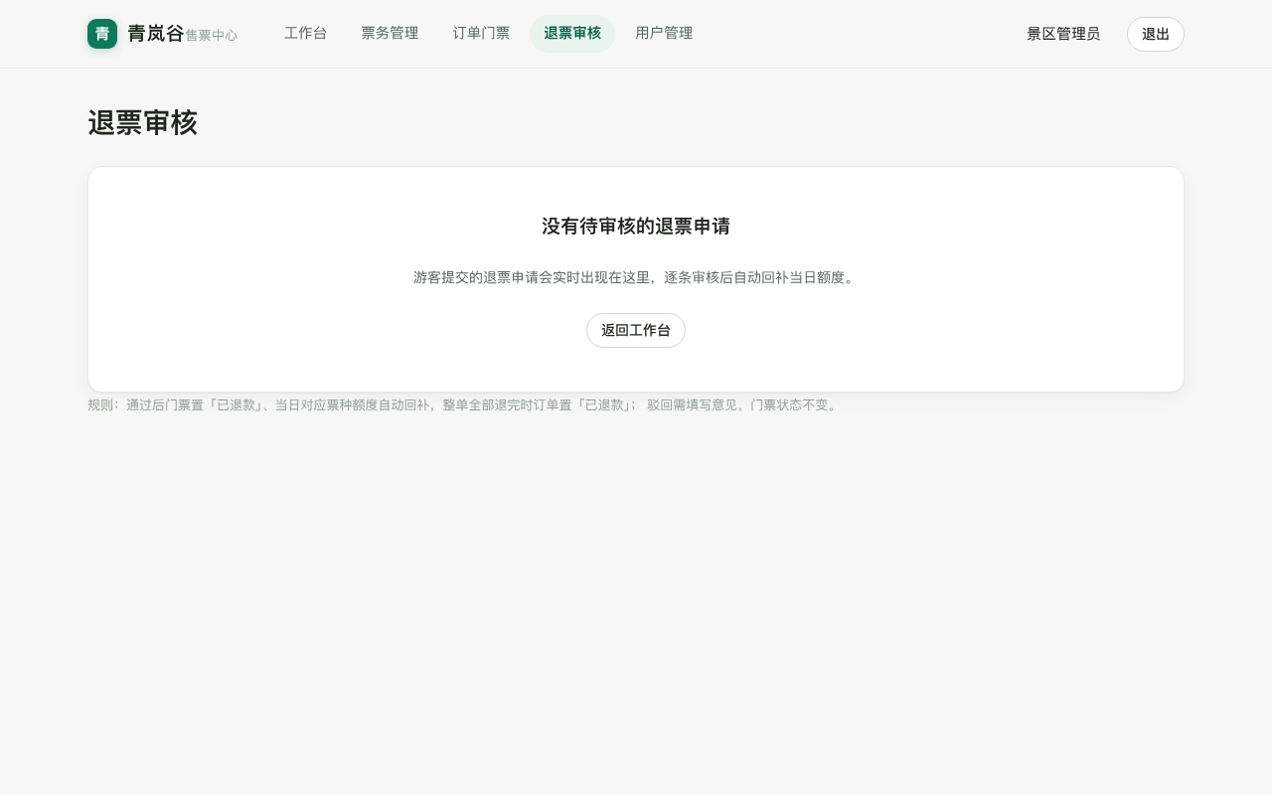
图 4-1 管理端退票审核列表（v-for 循环渲染）
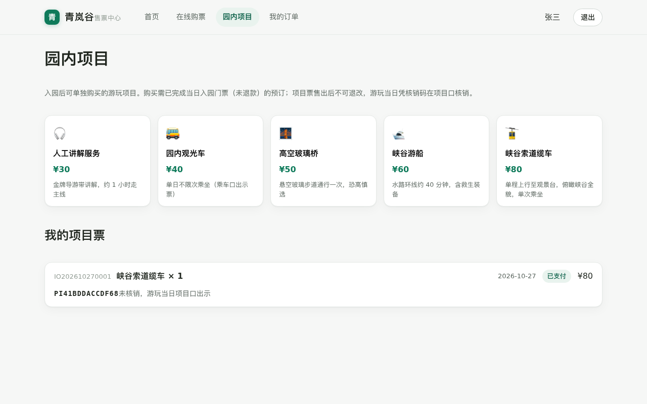
图 4-2 游客端园内项目列表（v-for 循环渲染）

4.5 完成情况
序号 | 评分项 | 完成情况 | 自评得分 | 备注
1 | 正确创建展示层文件（Blade 视图/前端页面文件） | 已完成 | 5 / 5 | Vue 页面按角色分目录，共 14 个页面
2 | 文件目录与命名合理，能体现项目主题 | 已完成 | 5 / 5 | pages/operator、pages/admin 等目录语义清晰
3 | 循环体内正确输出各字段，无遗漏、无重复，与 HTML 标签配合正确 | 已完成 | 5 / 5 | v-for + :key，字段与接口一致，含空状态

第五章 传递数据

5.1 评分标准
序号 | 评分细则 | 分值
1 | 使用正确方式把数据交给展示层 | 5
2 | 数据不少于3条、每条字段不少于3个，字段命名清晰有意义 | 5
合计 |  | 10

5.2 数据传递方式
本项目为前后端分离架构，数据传递分为两段：后端控制器通过统一响应函数 ok() 把格式化后的数组交给接口；前端通过 api() 封装请求，将返回的 data 写入 Pinia 状态或组件，再通过 v-for 渲染。这与 Blade 中 view('...', compact('items')) 的作用一致，只是传递介质由服务端模板变为 JSON 接口。
// 控制器：格式化并返回订单列表
return ok([
'orders' => $query->get()
->map(fn ($o) => Formatter::order($o))
->values()->all(),
]);

// 前端：请求接口并写入 Pinia 状态
async loadOrders() {
const auth = useAuthStore()
if (!auth.isLogin) { this.orders = []; return }
this.orders = (await api('/orders/my')).orders
}

5.3 数据数量与字段完整性
后端传递的数据均来自数据库查询，字段经 Formatter 统一命名为前端可读的驼峰格式。以订单、门票、退票三类数据为例，记录数量与字段数量如下表（数据来源于当前演示数据库）。
数据来源 | 记录数量 | 字段数量 | 字段示例 | 验证方式
GET /api/orders/my（我的订单） | 17 条 | 13 个 | orderNo、typeName、visitDate、totalAmount、status | 页面截图 + 数据库查询
GET /api/orders（管理端订单） | 17 条 | 13 个 | visitorName、channel、payMethod、createTime | 管理端截图 + 接口返回
GET /api/refunds/pending（待审核退票） | 多条 | 8 个 | ticketNo、orderNo、visitorName、refundAmount、applyTime | 退票审核页截图
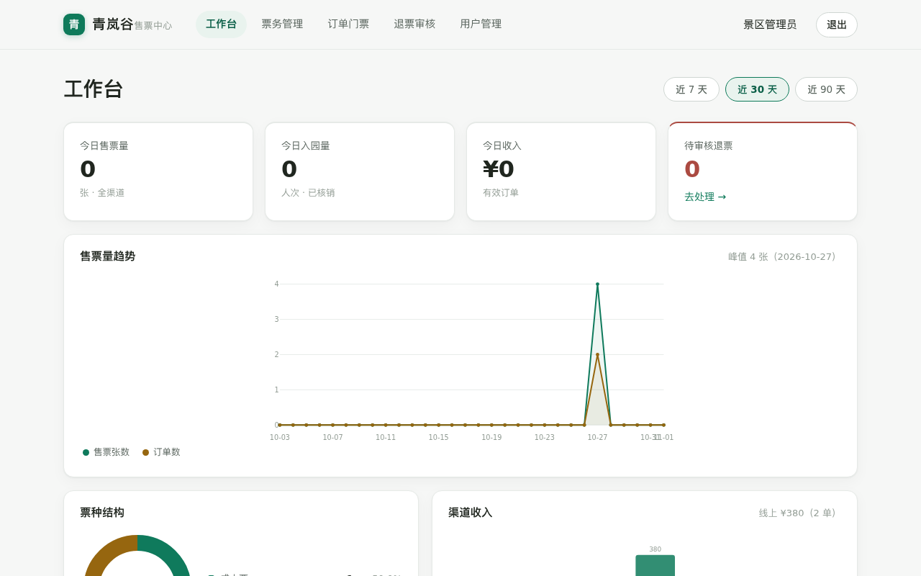
图 5-1 管理端统计看板（数据来自后端聚合查询）

5.4 完成情况
序号 | 评分项 | 完成情况 | 自评得分 | 备注
1 | 使用正确方式把数据交给展示层 | 已完成 | 5 / 5 | 控制器统一 ok() 返回，前端 Pinia 接收
2 | 数据不少于3条、每条字段不少于3个，字段命名清晰有意义 | 已完成 | 5 / 5 | 订单/门票/退票列表均满足，字段语义明确

第六章 后端数据操作

6.1 评分标准
序号 | 评分细则 | 分值
1 | 模型属性配置正确：$fillable/$guarded 等，具备批量赋值保护 | 5
2 | 使用 Eloquent 模型/查询构造器从数据库获取数据 | 5
3 | 查询或造数逻辑合理：使用 where/orderBy/关联查询，或使用 Factory/Seeder 生成测试数据 | 5
合计 |  | 15

6.2 模型属性配置与批量赋值保护
项目为每个数据表建立 Eloquent 模型，显式声明表名、可批量赋值字段 $fillable 与字段类型转换 casts，未开放无关字段，避免批量赋值漏洞。以订单模型为例，只有业务允许写入的字段才能通过 create() 批量赋值，状态、金额等敏感字段由服务层控制。
class SaleOrder extends Model
{
protected $table = 'sale_order';
public $timestamps = false;
const CREATED_AT = 'create_time';

protected $fillable = [
'order_no', 'visitor_id', 'type_id', 'visit_date', 'quantity',
'unit_price', 'total_amount', 'channel', 'pay_method',
'operator_id', 'status', 'pay_time', 'cancel_time', 'refund_time',
];

protected function casts(): array
{
return [
'visit_date' => 'date:Y-m-d',
'unit_price' => 'float',
'total_amount' => 'float',
'pay_time' => 'datetime',
];
}

public function visitor() { return $this->belongsTo(Visitor::class); }
public function type() { return $this->belongsTo(TicketType::class); }
public function tickets() { return $this->hasMany(Ticket::class, 'order_id'); }
}

6.3 数据查询与业务逻辑
管理端订单检索使用查询构造器组合多个可选条件：游客姓名通过 whereHas 关联查询实现模糊匹配，状态、渠道、游园日期按需追加 where，并按创建时间倒序分页，固定每页 5 条。游客端“我的订单”按游客过滤、排除逻辑删除记录，并预加载票种、门票与退票关联，避免 N+1 查询。
$query = SaleOrder::query()
->with(['type', 'tickets.latestRefund', 'visitor.user'])
->orderByDesc('create_time');

if ($name = $request->input('visitorName')) {
$query->whereHas('visitor.user',
fn ($q) => $q->where('name', 'like', "%{$name}%"));
}
if ($status = $request->input('status')) {
$query->where('status', $status);
}
if ($channel = $request->input('channel')) {
$query->where('channel', $channel);
}
if ($visitDate = $request->input('visitDate')) {
$query->whereDate('visit_date', $visitDate);
}

$page = $query->paginate(min((int) ($request->input('pageSize') ?: 5), 5));

6.4 Factory / Seeder 或测试数据
项目使用 Laravel Seeder 生成可复现的演示数据，包含景区信息、7 个票种、5 个园内项目、未来 7 天开放日与每日额度、管理员/票务员/游客账号，以及不同状态的演示订单与游园评价。执行以下命令即可一键建表并造数。
php artisan migrate --seed

# 演示账号：admin / admin123；window01 / window123456；demo / demo123456
# 另有 wangwu、zhaoliu、sunqi 等游客账号（密码均为 123456）

6.5 完成情况
序号 | 评分项 | 完成情况 | 自评得分 | 备注
1 | 模型属性配置正确：$fillable/$guarded 等，具备批量赋值保护 | 已完成 | 5 / 5 | 模型均配置 $fillable、casts 与关联
2 | 使用 Eloquent 模型/查询构造器从数据库获取数据 | 已完成 | 5 / 5 | 关联预加载、whereHas、分页查询
3 | 查询或造数逻辑合理：使用 where/orderBy/关联查询，或使用 Factory/Seeder 生成测试数据 | 已完成 | 5 / 5 | 迁移 + Seeder 一键复现演示数据

第七章 数据验证

7.1 评分标准
序号 | 评分细则 | 分值
1 | 对请求数据使用 $request->validate()，验证规则定义合理 | 5
2 | 验证失败能给出错误反馈（错误信息展示/接口返回错误结构） | 5
合计 |  | 10

7.2 请求数据验证规则
所有写接口均在控制器入口处使用 $request->validate() 校验请求数据，规则覆盖必填、类型、长度、数值范围、日期与唯一性，并配置中文属性名，使错误信息可直接展示给用户。以下为下单、整单退款与注册接口的验证规则节选。
// 下单：票种必填，游园日期不早于今天，数量 1-30
$data = $request->validate([
'typeId' => 'required|string|max:20',
'visitDate' => 'required|date|after_or_equal:today',
'quantity' => 'required|integer|min:1|max:30',
], AuthController::messages(), AuthController::attributes());

// 整单退款：原因必填，最长 255 字符
$data = $request->validate([
'reason' => 'required|string|max:255',
]);

// 注册：用户名唯一、密码至少 6 位
$data = $request->validate([
'username' => 'required|string|max:50|unique:sys_user,username',
'password' => 'required|string|min:6|max:100',
'name' => 'required|string|max:50',
], self::messages());

7.3 验证失败反馈
验证失败时，Laravel 返回 422 状态码与结构化错误信息，前端 api() 封装读取 message 字段并在表单附近展示；业务规则校验（票种在售、额度充足、门票可退等）由服务层抛出 ApiException，同样以中文提示返回。典型验证场景如下表。
验证场景 | 验证字段 | 验证规则 | 失败反馈方式
未选择票种 | typeId | required | 提示“票种 为必填项”
游园日期早于今天 | visitDate | after_or_equal:today | 提示日期不合法，禁止提交
购票数量为 0 或超限 | quantity | integer、min:1、max:30 | 提示数量范围，订单不创建
重复注册用户名 | username | unique:sys_user | 提示“该用户名已被注册”
退票原因为空 | reason | required | 提示“请填写退票原因”
新密码长度不足 | newPassword | min:6 | 提示“新密码至少 6 位”
审核驳回未填意见 | opinion | required_if:approve,false | 提示必须填写驳回原因
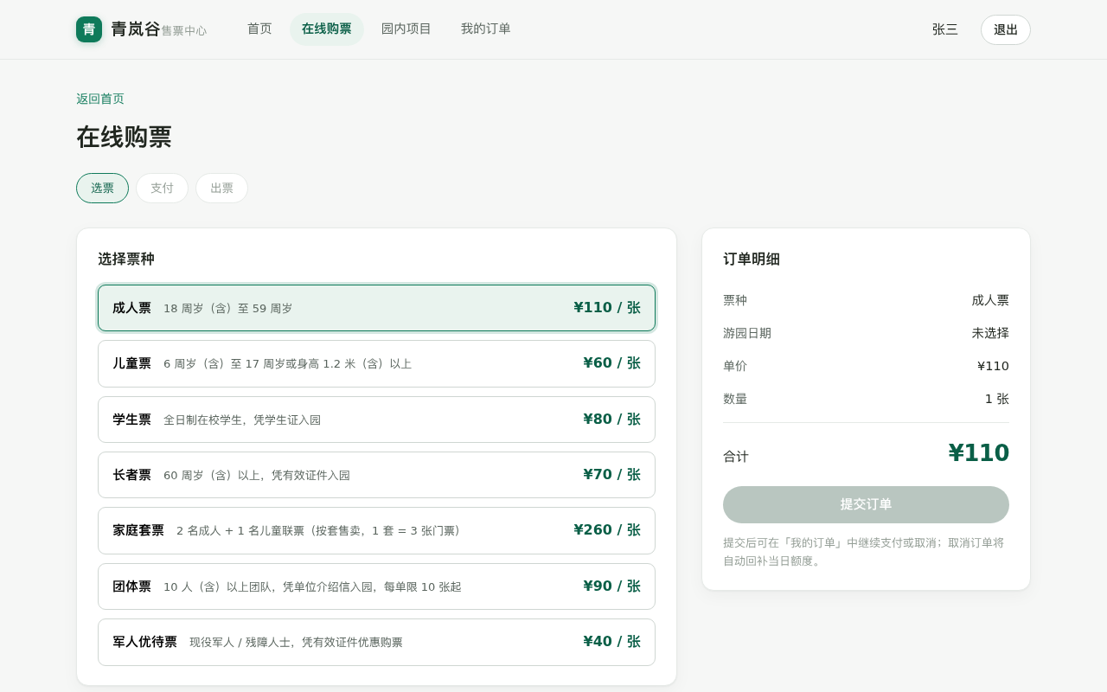
图 7-1 购票表单输入页面（验证通过后可提交）

7.4 完成情况
序号 | 评分项 | 完成情况 | 自评得分 | 备注
1 | 对请求数据使用 $request->validate()，验证规则定义合理 | 已完成 | 5 / 5 | 所有写接口均校验必填、类型、范围与唯一性
2 | 验证失败能给出错误反馈（错误信息展示/接口返回错误结构） | 已完成 | 5 / 5 | 统一错误结构，前端就近展示中文提示

